Министерство просвещения Российской Федерации
Муниципальное бюджетное общеобразовательное учреждение «Лицей»

МЕТОДИЧЕСКАЯ РАЗРАБОТКА УРОКА ИСТОРИИ

ТЕМА «Русь между Востоком и Западом. Александр Невский»

Тункова Юлия Юрьевна,
Учитель истории
МБОУ «Лицей», г. Арзамас
e-mail: julija-shamatova@rambler.ru

Арзамас
2021
Содержание
Пояснительная записка ……………………………………………………..……3
Актуальность выбранной темы……………………………………….….………3
Анализ литературы по теме ………………………………….………………..…4
Цель и задачи………………………………….…………………………………...5
Разработка классного часа полностью………………………………….…..……7
Литература………………………………….……………………………………12
Приложения…………………………………………………………..….………13

Пояснительная записка
Данный урок посвящен героическим подвигам святого благоверного князя Александра Ярославича Невского. Во время его правления были отбиты атаки шведов, побеждены рыцари тевтонского ордена, стремившиеся обратить русский народ в католичество. Учащимся предлагается вспомнить основные моменты знаменитых сражений, ставшими переломными в истории Российского государства, решить увлекательные задания и отгадать ключевое слово данного классного часа.
Актуальность. Личность Александра Невского обладает уникальным статусом в исторической памяти современного российского общества. Его имя среди прочих князей нашего средневековья, пожалуй, наиболее известно соотечественникам. Более того, как показало открытое голосование, проведенное телеканалом «Россия» в 2008 г. в рамках проекта «Имя России», именно Александр Невский был назван тем самым героем отечественной истории, восприятие которого имеет, безусловно, положительный характер. В таких обстоятельствах изучение исторически сложившегося образа князя, превратившегося со временем в своего рода культурный феномен, приобретает особую значимость.
Более того, Александр Невский являлся не только ярым патриотом своего Отечества, храбрым воином, спасшим свою Родину, но и защитником православной веры. 6 декабря православная церковь чтит память Святого благоверного князя Александра Невского. Он принадлежит к числу тех великих людей в истории нашего Отечества, чья деятельность не просто оказала влияние на судьбу страны и народа, но во многом изменила их, предопределила ход русской истории на многие столетия вперед. Ему выпало править в тяжелейшей, переломный момент, последовавший за разорительным монгольским завоеванием, когда речь шла о самом существовании Руси, о том, сумеет ли она уцелеть, сохранить свою государственность, свою этническую самостоятельность или исчезнет с карты, подобно многим другим народам Восточной Европы, подвергшимся нашествию одновременно с ней. Изучение славных подвигов Александра Невского в школе необходимо для наиболее эффективного формирования патриотического и гражданского воспитания подрастающего поколения.
Анализ литературы по теме. Образ Александра Невского является весьма популярным среди научных исследований. При этом необходимо подчеркнуть, что количество работ о князе, вышедших за последнее десятилетие, довольно велико. Неослабевающий интерес ученых, на наш взгляд, связан с неоднозначными трактовками о жизни Александра Ярославича, оказывающие серьезное влияние на формирование представлений о князе как историческом деятеле. Более того, ежегодно проводятся научно-исследовательские конференции, в которых также можно заметить многочисленные публикации, посвященные ратным подвигам полководца. Многие новые научные исследования стоит ожидать и в 2021 году, посвященному 800-летию со дня рождения Благоверного князя Александра Невского.
В отечественной историографии можно выделить труд А.Ю. Карпова «Александр Невский». В своей работе Алексей Юрьевич постарался собрать здесь все свидетельства источников, касающиеся личности князя Александра Ярославича и проводимой им политики, выстроив таким образом подробную хронику сорока четырёх лет земной жизни великого князя. Именно подлинные документы эпохи и составили основу повествования.
Теоретические аспекты «образа Александра Невского» содержатся в работе А.Н. Сахарова «Александр Невский». Данная монография посвящена ратным подвигам новгородского князя. На основе архивных материалов автор детально описывает события, ставшие переломными в истории Российского государства. Большое внимание ученый уделяет историографии по данной теме, что придает данному труду особую значимость.
Высокой ценностью для раскрытия заявленной темы обладает работа М. Ю. Мягкова «Святые заступники Руси. Александр Невский, Дмитрий Донской, Довмонт Псковский, Владимир Серпуховской». Михаил Юрьевич блестяще описал биографию Александра Ярославича, в которой он подробно раскрыл личность князя и его характер, сыгравшие немаловажную роль в победе над врагами. Труд содержит жизнеописание святого князя Александра, историю его прославления и почитания в России. В нём также раскрывается значение святого Александра Невского в истории России и родной православной культуре.
Определенное место в отечественной историографии по данной проблеме занимает труд В.П. Пашуто «Александр Невский и борьба русского народа за независимость в XIII веке». Книга В.Т. Пашуто в популярной форме излагает политичекую историю Северо-Восточной Руси в 13 веке. Сосредоточив своё внимание на наиболее талантливом представителе великокняжеской власти - Александре Невском - автор подробно освещает борьбу русского народа против немецко-шведской агрессии на восток, вдохновлявшейся папской курией. Значительное место в книге уделено и борьбе Руси против монголо-татарских захватчиков.
Целью работы является изучение личности и деятельности святого благоверного великого князя Александра Невского, а также формирование у учащихся духовно-нравственных ценностей: патриотизма, гражданственности, уважения к родной стране, её историко-культурному наследию.
Задачи:
1. Способствовать развитию познавательного интереса к личности и деятельности новгородского князя;
2. Сравнить возможные последствия шведско-немецкого господства в северо-западных землях Руси для ее государственности;
3. На примере личности Александра Невского способствовать формированию духовно-нравственных качеств подрастающего поколения: чувства любви к своей Родине, гордости и уважения к героическому прошлому нашей страны.

Разработка классного часа
(на фоне картина Александр Невский (худ. П. Корин) и фотография памятника «Александр Невский» в Санкт-Петербурге (скульптор: Валентин Козенюк), тихо звучит «Песня об Александре Невском» из кантаты С. Прокофьева «Александр Невский»)
Учитель: Давайте представим, что мы оказались в Санкт-Петербурге. Невский проспект остался позади, и мы вышли на просторную, округлой формы, площадь, посредине которой возвышается крупная мужественная фигура всадника-воина на сильном и горячем коне, который находится, однако, в полном послушании у своего хозяина. Полководец уверенно стоит на стременах, а его взгляд, смелый и решительный, устремлен вперед, туда, где очень скоро ему предстоит очередное сражение с супостатом; на его голове прочный шлем, фигуру облегает железный панцирь; чуть сзади, с левой стороны – большой надежный щит с изображением барса, а ниже – длинный, могущий меч; в левой руке он держит длинное и острое копье, а правую откинул в сторону – этот властный державный жест ясно и недвусмысленно говорит о Руси как о славной православной державе, которую не одолеть ни одному врагу – ни сейчас, ни позже, – никогда. И о том, что он, благоверный князь, является ее верным и надежным защитником. Фигура князя дышит отвагой, энергией и несокрушимой внутренней мощью. Скажите, пожалуйста, о каком князе идет речь?
(учащиеся смотрят на картину П. Корина и на фотографию памятника «Александр Невский», приложение 1)
Учащиеся: Этот воин – святой благоверный великий князь Александр Невский, небесный покровитель и защитник не только Санкт-Петербурга, но и всей России.
Учитель: Совершенно верно, ребята. На Руси Александра Ярославича прозвали «солнце земли русской», «защитник матушки Руси». А что он сделал великого в истории нашего государства? Почему его прозвали Невский и причислили к лику святых?
Учащиеся: Он был не только храбрым воином, но и ярым защитником православной веры, вследствие чего был причислен к лику святых. Его прозвали Невским, так как он сокрушил нашего врага на реке Неве.
Учитель: совершенно верно. Его именем названа Свято-Троицкая Александро-Невская лавра в г. Санкт-Петербурге, где находятся мощи благоверного князя и почитаемая икона Александра Невского. Икону Александра Невского можно найти и в Храме Смоленской иконы Божией Матери в р.п. Выездное (приложение 2).
Подвиги Александра Невского должен знать каждый российский ученик. Его жизни и борьбе с неистовыми врагами и будет посвящен наш урок. Давайте представим, что у нас есть машина времени, и мы можем перенестись в тот далекий день – 13 мая 1220 года, когда родился наш князь – Александр Ярославич. О его детстве, воспитании расскажет вам Матвей Шадрин, он подготовил увлекательный доклад. Во время нашего урока, отвечая на мои вопросы и выполняя различные задания, вы будете получать буквы, и в конце классного часа мы составим ключевое слово нашего занятия. Итак, слушаем внимательно Матвея.
(доклад Матвея, приложение 3)
Учитель: Спасибо, Матвей. Теперь мы многое знаем о первых годах жизни князя, о его воспитании и обучении ратному делу, о его учителях и присяге Новгороду. Чтобы закрепить наши знания, предлагаю вам решить небольшой кроссворд.
(учащиеся разгадывают кроссворд и показывают преподавателю, приложение 4)
Учитель: Вы большие молодцы и получаете первую букву «А». Но чтобы наиболее полно погрузиться нам в ту историческую эпоху и представить, как раньше обучались мальчики, предлагаю вам прочитать строки из двух мудрых книг «Пчела» и «Физиолог», по которым в детстве учился Александр Ярославич Невский.
(учащиеся читают исторический источник, приложение 5)
После прочтения учитель задает вопрос: Какие качества педагоги воспитывали в молодых юношах в XIII веке?
Ученики: Нужно чтить старших, не гневаться, не сквернословить, быть мудрым и всегда помогать своим близким.
Учитель: Спасибо, ребята. Вы получаете вторую букву «Т». Итак, Александр рос очень любознательным и умным ребенком, проявляя отвагу и смекалку в бою. К 20-ти годам он был уже сильным и храбрым воином. Шел 1240-ой год. Это было очень сложное время на Руси. Государство раздроблено, большая часть Руси была захвачена и разгромлена монголо-татарами. Воспользовавшись такой сложной обстановкой, «король области Римской из северных стран, услышав о храбрости князя Александра Ярославича, задумал победить его и взять в плен, и Великий Новгород и все его пригороды покорить, и словенских людей обратить в неволю». Так состоялось знаменитая Невская битва, 15 июля 1240 г. Чтобы вспомнить основные моменты данного сражения, предлагаю вам посмотреть небольшой видеофрагмент (приложение 6).
Учитель: Скажите, пожалуйста, как звали старейшину племени Ижора, который сообщил Александру Невскому о появлении шведов в устье Невы? Чтобы вспомнить имя, давайте разгадаем qr-код (приложение 7).
(учащиеся считывают qr-код)
Ученики: Пелгусий.
Учитель: Совершенно верно, ребята. Вы получаете третью букву «И». Разгром шведов на реке Неве не остановил рыцарей-крестоносцев, которые уже давно жаждали захватить богатую Новгородскую землю. И уже через 2 года состоялось знаменательное сражение, вошедшее в историю под названием «Ледовое побоище».
Предлагаю вам посмотреть на интерактивную карту и ответить на ряд вопросов (приложение 8):
- Назовите дату данного сражения…
- Определите, на льду какого озера оно произошло…
- Воинский строй немецких рыцарей в русских летописях назывался…
- Кто одержал победу, и что стало с рыцарями…..
(учащиеся смотря на интерактивную карту и отвечают на вопросы)
Ученики: 5 апреля 1242 г. состоялось сражение на льду Чудского озера. Воинский строй немецких рыцарей в русских летописях назывался свиньей или клином. В битве одержал победу Александр Невский со своим войском, рыцари провалились под лед.
Учитель: Вы молодцы! Открываем следующую букву «Т». Следует отметить, что не со всеми своими противниками Александр расправлялся со своим мечом. Иногда приходилось использовать дипломатию, как один из методов урегулироания конфликтов. С кем, как вы думаете, пришлось договариваться и почему?
Ученики: с монголо-татарами, так как ни были намного сильнее, Александр не мог бороться в одиночку и на западе, и на востоке.
Учитель: совершенно верно. Держите букву «О». Мы с вами сегодня вспомнили одну из самых славных страниц нашей богатой истории. Александр Невский, безусловно, легендарная личность. И к его успехам и достижениям не могли не прикоснуться деятели культуры и искусства. Написано много книг и картин, созданы стихотворения и музыкальные произведения, большинство их которых вам уже давно знакомы. Давайте с вами соотнесем автора и название достижений в русском искусстве.
(учащиеся выполняют упражнение, приложение 9)
Учитель: молодцы, вы получаете еще одну букву «П». А как вы думаете, что было бы, если бы рыцари тевтонского ордена одержали победу над русскими войсками?
Ученики: В ходе «сечи великой» русское войско, возглавляемое новгородским князем Александром Ярославичем, было полностью разбито ливонскими рыцарями, которые воспользовались ослаблением русских земель в ходе монгольского нашествия. После сражения немцы захватили Псковско-Новгородские земли, обложили местное население данью и обратили всех в католичество. Тех, кто противился переходить в другую веру, убивали, не щадя никого. Со временем экспансия немцев продолжилась в другие русские княжества, которые также утрачивали свою независимость перед Орденом.
Учитель: Спасибо ребята. Понимая, что грозило нашему государству, и что с ним стало бы, хочется еще больше гордиться нашими защитниками, борцами за нашу свободу! Однако в истории России много прославленных полководцев, но лишь немногие были канонизированы Русской Православной Церковью. Почему именно Александр Невский были причислен к лику святых?
Ученики: Александр Невский был величайшим полководцем, разгромившем со своим войском полчища врагов. Но он не только отвоевал независимость Новгородской земли, но и стал защитником православной веры. Он храбро сражался за веру и отечество!
Учитель: я очень довольна нашей с вами плодотворной работой. Я отдаю вам последнюю букву: «Р». Какое слово у нас получилось, и что оно означает? Как вы думаете, почему это ключевое слово нашего урока?
Ученики: Патриот – это человек, любящий свою родину и уважающий историю Отечества. Это ключевое слово, потому что Александр Невский – яркий пример настоящего патриота, который не только не побоялся столкнуться с сильным врагом, но и сумел защитить Родину и сохранить нашу православную веру.
Учитель: в завершении нашего классного часа, давайте составим синквейн.
Ученики:
Патриот
преданный, толерантный
Заботится, охраняет, защищает
Каждый патриот любит Родину
Александр Невский
Учитель: Спасибо за работу!
Литература
- Воскобойников, В. М. Александр Невский / В. М. Воскобойников // Русские святые. – М. : РОСМЭН-ПРЕСС, 2007. – С. 28–35.
- Воскобойников, В. М. Жизнь замечательных детей : кн. 6 / В. М. Воскобойников. –М. : ОНИКС-ЛИТ, [2014]. – 127 с.
- Воскобойников, В. М. Лики святых : [исторические повести] / В. М. Воскобойников ; [худож. К. Прокофьев]. – [Москва]: Аквилегия-М, 2011. – 221 с.
- Карпов А.Ю. Александр Невский / Карпов А.Ю. – М.: Русский Мир, 2002. – 384 с.
- Костомаров, Н. И. Князь Александр Ярославич Невский // Костомаров Н. И. Русская история в жизнеописаниях ее главнейших деятелей. – М. : ЭКСМО, 2004. – С. 78–89 .
- Мягков М.Ю. Святые заступники Руси. Александр Невский, Дмитрий Донской, Довмонт Псковский, Владимир Серпуховской. / М.Ю. Мягков. – М.: ИД. «Комсомольская Правда», ИД «Российское военно-историческое общество», 2014. – 130 с.
- Пашуто В.П. Александр Невский и борьба русского народа за независимость в XIII веке / В.П. Пашуто. – [Электронный ресурс]. – Режим доступа: http://a-nevsky.ru/library/aleksandr-nevskiy-i-borba-za-nezavisimost.html (дата обращения: 10.02.2021).
- Сахаров А.Н. Александр Невский / А.Н. Сахаров. – [Электронный ресурс]. – Режим доступа: http://a-nevsky.ru/library/aleksandr-nevskiy-imya-rossii.html (дата обращения: 10.02.2021).

Приложение 1

Приложение 1.1.
П. Корин «Александр Невский»

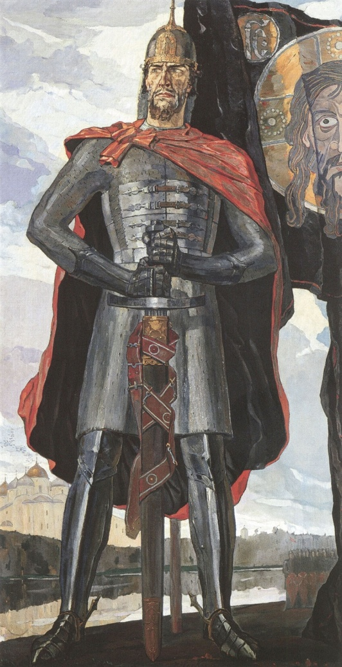

Приложение 1.2.
Памятник Александру Невскому в г. Санкт-Петербурге (скульптор: Валентин Козенюк)

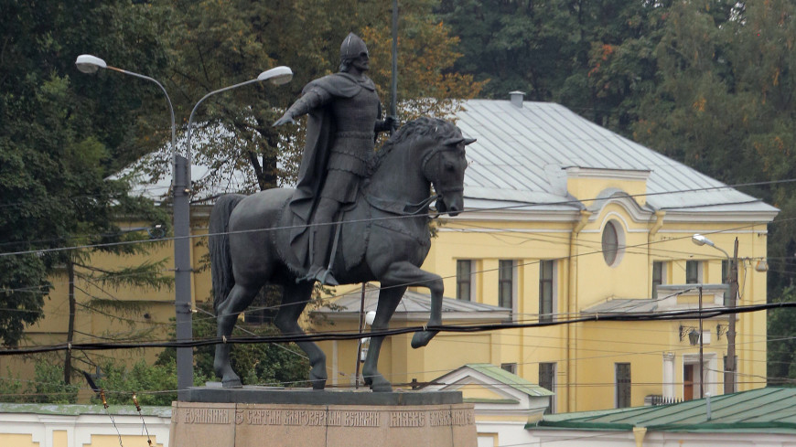

Приложение 2

Свято-Троицкая Александро-Невская лавра в г. Санкт-Петербурге, где находятся мощи благоверного князя и почитаемая икона Александра Невского
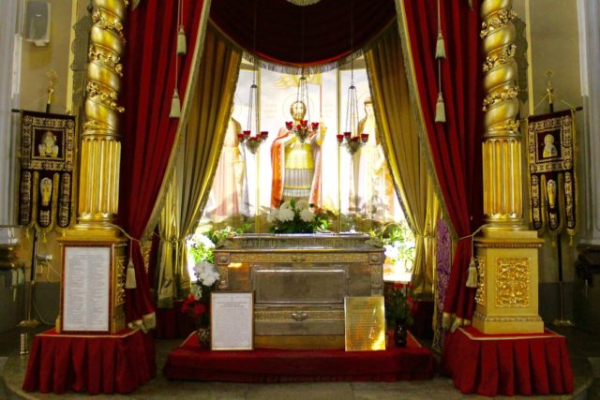

Икона Александра Невского в церкви Смоленской иконы Божией Матери
(пгт Выездное, Арзамасский район)

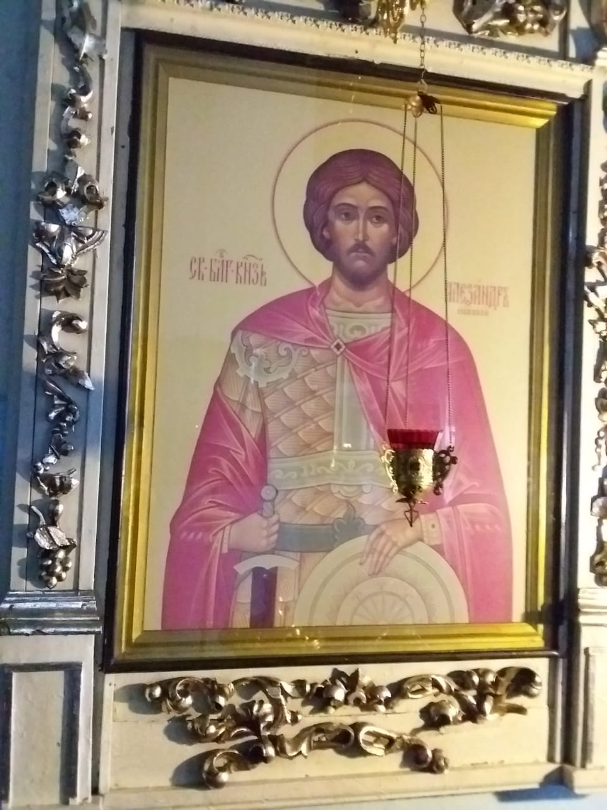

Приложение 3

Доклад «Александр Невский: детские годы»

Озарённая ярким весенним солнцем весело бежала меж крутых берегов красавица-река Трубеж. Наступал день 13 мая 1220 года. Колокола с утра гудели в церквах затерянного в лесах Переяславля. Горожане праздновали рождение в семье своего князя-защитника Ярослава Всеволодовича и княгини Феодосии второго сына, названного Александром.
Когда маленькому Александру, росшему крепким и сильным, исполнилось три года, состоялся обряд посвящения его в воины-постриги. Княжича опоясали мечом и посадили на боевого коня. В руки дали лук со стрелами, что указывало на обязанность защищать родную землю. С этого дня он мог руководить дружиной, конечно, при помощи ближнего боярина-воеводы.
Александра стали обучать ратному искусству. Первым учителем его стал знаменитый воин, боярин Фёдор Данилович. Начали с умения владеть мечом. Меч был как настоящий, около 90 сантиметров длиной, но сделанный из мягкого и легкого дерева — липы. Затем меч стал тверже и тяжелее — из дуба или ясеня. Княжича учили сидеть на боевом коне, стрелять из лука, владеть копьем и метать сулицу — русский дротик, защищаться щитом, биться палицей и секирой.
Будущий полководец познавал науку командования дружиной: как водить её в походы, вести разведку, становиться укреплённым лагерем, устраивать врагу засады, строить войско в битвах.
Стать хорошим князем без ратного дела в те времена было нельзя. Но не только воинскому искусству учили маленького Александра. Игумен Симон объяснял ему Библию и Евангелие, читал древнерусские летописи. Учили княжича письменности и счёту – арифметике.
Отец наставлял сыновей защищать родную землю, беречь веру православную. Готовил из них ратоборцев, каким был сам. Ибо в те времена любой русский князь до конца своих дней оставался правителем и воином.

Приложение 4

Кроссворд «Александр Невский: детские годы»

³
¹
²
⁵
⁴
⁶

По горизонтали:
2. Первое боевое оружие, которым овладел маленький князь?
4. Разновидность метательного орудия в виде дротика в Древней Руси?
6. Из какого дерева был изготовлен первое оружие Александра?
По вертикали:
1. Как звали мать Александра Ярославича?
3. В каком городе родился князь?
5. Сколько лет было Александру Невскому, когда состоялся обряд посвящения его в воины-постриги?

Приложение 5
Строки из двух мудрых книг «Пчела» и «Физиолог», по которым в детстве учился Александр Ярославич Невский
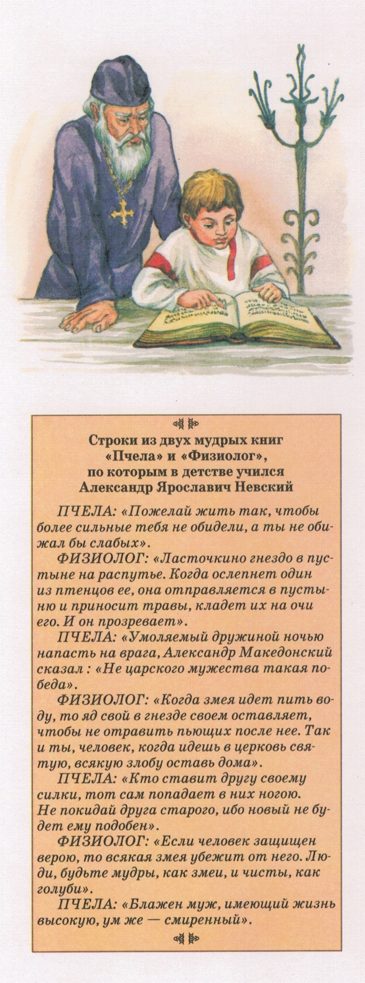

Приложение 6
Фотофрагемнт из видеоролика «Невская Битва»

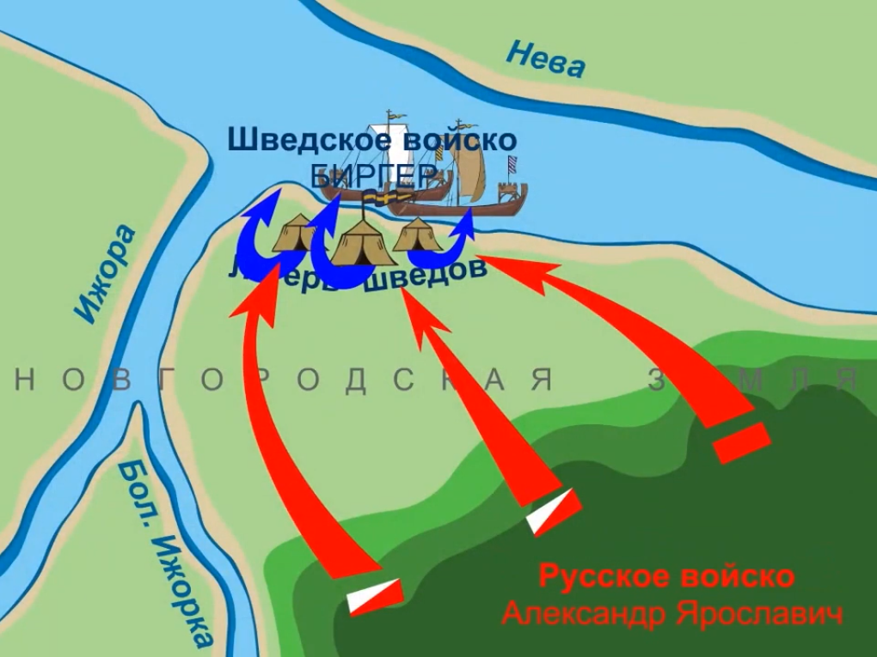

Ссылка: https://www.youtube.com/watch?v=AF4fMkbFgpM

Приложение 7

qr-код


Приложение 8

Интерактивная карта-схема «Ледовое побоище»

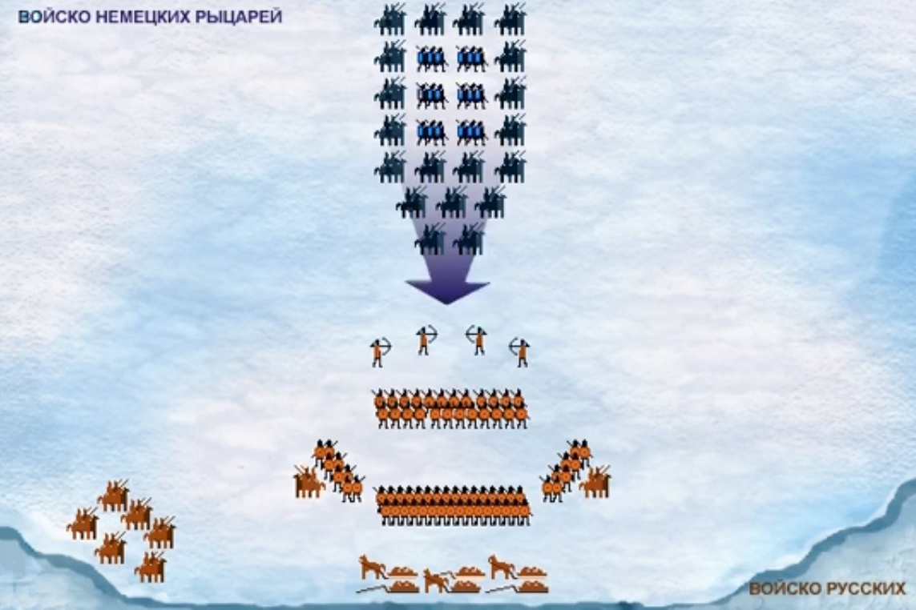

Ссылка: https://vk.com/video83205392_456239089

Приложение 9

Задание: найди пару

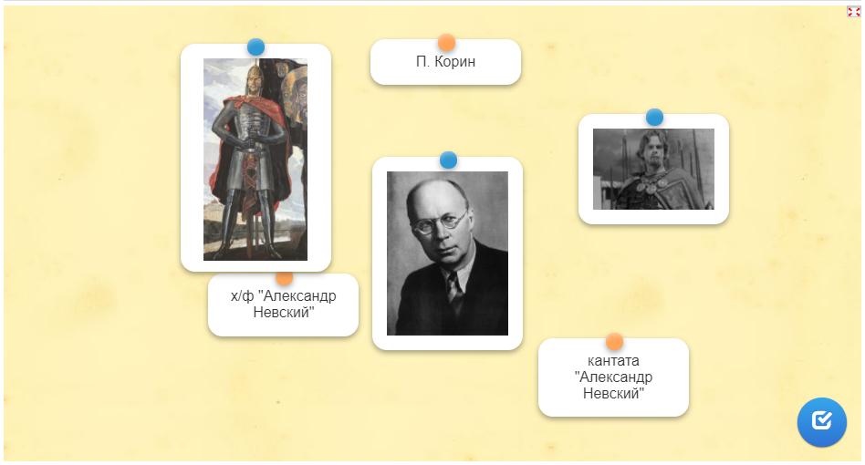
Ссылка на составленное задание: https://learningapps.org/display?v=p2foeoix320

Карпов А.Ю. Александр Невский / Карпов А.Ю. – М.: Русский Мир, 2002. – 384 с.
Сахаров А.Н. Александр Невский / А.Н. Сахаров. – [Электронный ресурс]. – Режим доступа: http://a-nevsky.ru/library/aleksandr-nevskiy-imya-rossii.html (дата обращения: 10.02.2021).
Мягков М.Ю. Святые заступники Руси. Александр Невский, Дмитрий Донской, Довмонт Псковский, Владимир Серпуховской. / М.Ю. Мягков. – М.: ИД. «Комсомольская Правда», ИД «Российское военно-историческое общество», 2014. – 130 с.
Пашуто В.П. Александр Невский и борьба русского народа за независимость в XIII веке / В.П. Пашуто. – [Электронный ресурс]. – Режим доступа: http://a-nevsky.ru/library/aleksandr-nevskiy-i-borba-za-nezavisimost.html (дата обращения: 10.02.2021).

